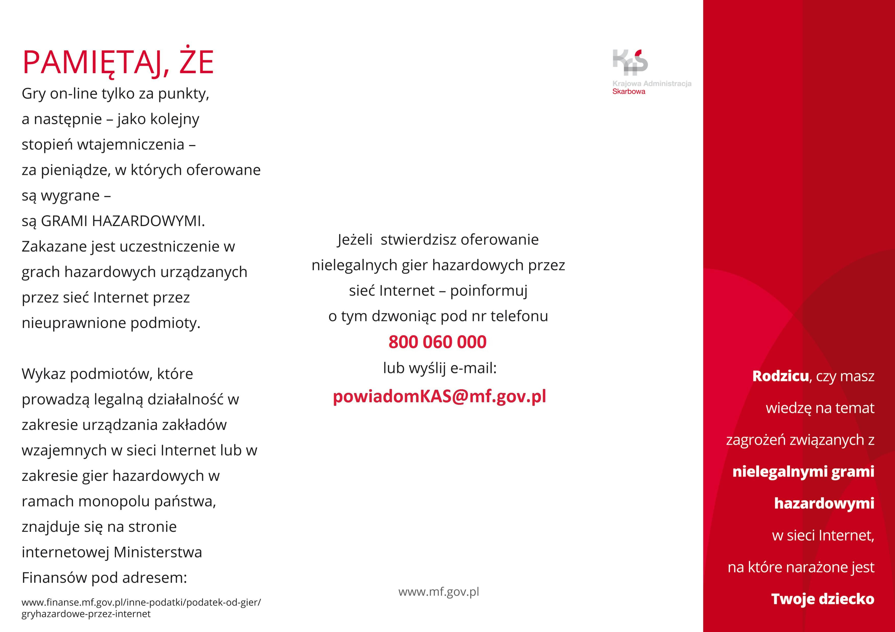

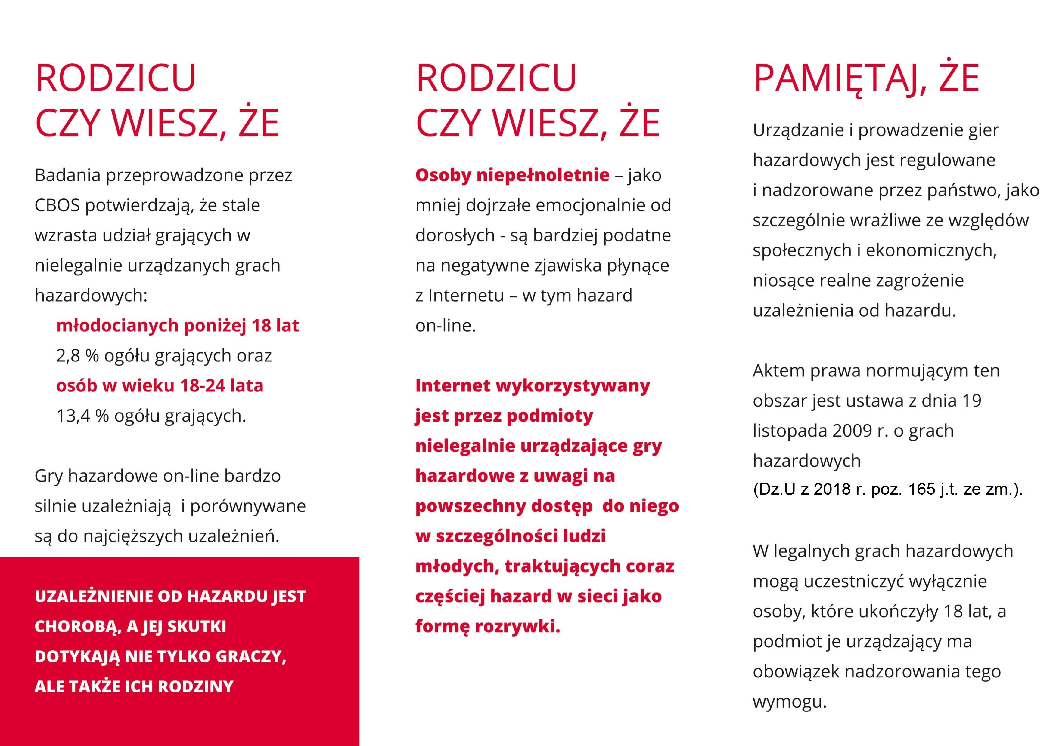

Źródła:

N. Węgrzecka – Giluń (2012). Patologiczny hazard i Internet. Przewodnik dla Rodziców. Warszawa: Fundacja ETOH.  
B. T. Woronowicz (2012). Hazard, zagrożenia i drogi wyjścia. Poznań: Media Rodzina.